Контрольно-измерительные материалы

по теории вероятностей и статистике 10 класс

Контрольные работы составлены на основе Федерального компонента государственного стандарта среднего общего образования по математике и Требований к результатам среднего образования, представленных в федеральном государственном стандарте.
Назначение работы
Тематическая диагностическая работа по теории вероятностей и статистики проводится с целью определения уровня освоения образовательной программы обучающихся 10-х классов. Работа охватывает содержание, включенное в учебно-методические комплекты по теории вероятностей и статистике.
Работа охватывает учебный материал по курсу «Теория вероятностей и статистика» общеобразовательных классов на базовом и профильном уровне.

Материалы разработаны на двух уровнях требований: базовом и профильном. На каждом уровне работа предлагается в двух вариантах.
Вариант базового уровня состоит из шести заданий: трёх заданий с кратким ответом и трёх заданий с развёрнутым ответом. Все задания базового уровня сложности.
Вариант профильного уровня состоит из семи заданий: трёх заданий с кратким ответом и четырёх заданий с развернутым. Задания 1–4 базового уровня сложности, задания 5–7 повышенного уровня сложности.
Задания содержат либо один, либо несколько вопросов (пунктов), каждый из которых оценивается одним баллом.
В таблицах 1 и 2 представлено распределение заданий по элементам содер- жания, типу ответа и баллам для базового и профильного уровня.

Кодификатор
проверяемых элементов содержания и требований к результатам освоения основной образовательной программы основного общего образования

по ВЕРОЯТНОСТИ И СТАТИСТИКЕ

Распределение заданий варианта базового уровня
 | Тип ответа | Элементы содержания | Макс. балл
1 | Краткий | Вероятности случайных событий. Классические веро-  ятностные опыты с использованием монет, кубиков | 1
2 | Краткий | Вероятности случайных событий. Опыты с равновозможными  элементарными событиями | 1
3 | Краткий | Вероятности случайных событий. Опыты с равновозможными  элементарными событиями | 1
4 | Развернутый | Описательные статистические показатели числовых наборов:  среднее, медиана. Решающие правила | 3
5 | Развернутый | Независимые события. Умножение вероятностей независимых  событий. Последовательные независимые испытания. Пред- ставление о независимых событиях в жизни. | 1
6 | Развернутый | Распределение вероятностей. Математическое ожидание. | 2
Всего |  |  | 9

Распределение заданий варианта профильного уровня

 | Тип ответа | Элементы содержания | Макс. балл
1 | Краткий | Вероятности случайных событий. Классические веро-  ятностные опыты с использованием монет, кубиков | 1
2 | Краткий | Вероятности случайных событий. Опыты с равновозможными  элементарными событиями | 1
3 | Краткий | Независимые события. Умножение вероятностей независимых  событий. Последовательные независимые испытания. Пред- ставление о независимых событиях в жизни | 1
4 | Развернутый | Описательные статистические показатели числовых наборов:  среднее, медиана. Решающие правила | 3
5 | Развернутый | Объединение и пересечение событий. Правило сложения веро-  ятностей. Условная вероятность | 1
6 | Развернутый | Испытания Бернулли. Вероятности событий в серии испыта-  ний Бернулли. Биномиальное распределение. Математическое ожидание | 2
7 | Развернутый | Совместное распределение. Сложение, умножение случайных  величин. Математическое ожидание и его свойства | 4
Всего |  |  | 13

На выполнение диагностической работы отводится 45 минут. В ходе выполнения работы обучающимся разрешается использовать калькулятора.

Система оценивания отдельных заданий и работы в целом
Каждое задание содержит либо один, либо несколько вопросов (пунктов). Например, задание 4а) или 7б). Задание с кратким ответом считается выполнен- ным, если записанный ответ верен. Задание с развёрнутым ответом оценивается учителем с учётом правильности и полноты ответа. За выполнение диагностиче- ской работы образовательное учреждение может выставить обучающимся отмет- ки по пятибалльной шкале.
Рекомендуемая шкала перевода первичных баллов для базового уровня
Первичный балл | 0–3 | 4–5 | 6–7 | 8–9
Отметка по 5-балльной шкале | 2 | 3 | 4 | 5

Рекомендуемая шкала перевода первичных баллов для проф. Уровня
Первичный балл | 0–5 | 7–8 | 9–11 | 12–13
Отметка по 5-балльной шкале | 2 | 3 | 4 | 5

Контрольная работа по теме:
«Теория вероятности»
1 вариант

- На экзамене 45 билетов, Федя не выучил 9 из них. Найдите вероятность того, что ему попадется выученный билет.
- В фирме такси в данный момент свободно 20 машин: 3 белых, 11 синих и 6 серых. По вызову выехала одна из машин, случайно оказавшаяся ближе всего к заказчице. Найдите вероятность того, что к ней приедет белое такси.
- В случайном эксперименте бросают три игральные кости. Найдите вероятность того, что в сумме выпадет 16 очков. Результат округлите до сотых.
- В случайном эксперименте бросают две игральные кости. Найдите вероятность того, что в сумме выпадет 10 очков. Результат округлите до сотых.
- Фабрика выпускает сумки. В среднем 5 сумок из 50 имеют скрытые дефекты. Найдите вероятность того, что купленная сумка окажется без дефектов.

- В соревнованиях по толканию ядра участвуют 8 спортсменов из Великобритании, 6 спортсменов из Франции, 5 спортсменов из Германии и 5 — из Италии. Порядок, в котором выступают спортсмены, определяется жребием. Найдите вероятность того, что спортсмен, который выступает последним, окажется из Франции.
- Научная конференция проводится в 3 дня. Всего запланировано 75 докладов — в первый день
27 докладов, остальные распределены поровну между вторым и третьим днями. Порядок докладов определяется жеребьёвкой. Какова вероятность, что доклад профессора М. окажется запланированным на последний день конференции?
- Перед началом первого тура чемпионата по бадмин- тону участников разбивают на игровые пары случай- ным образом с помощью жребия. Всего в чемпионате участвует 26 бадминтонистов, среди которых 16 спортсменов из России, в том числе Тарас Куницын. Найдите вероятность того, что в первом туре Тарас Ку- ницын будет играть с каким-либо бадминтонистом из России.
- В чемпионате мира учавствуют 10 команд. С помощью жребия их нужно разделить на две группы по пять команд в каждой. В ящике вперемешку лежат карточки с номерами групп:
1, 1, 1, 1, 1, 2, 2, 2, 2, 2.
Капитаны команд тянут по одной карточке. Какова вероятность того, что команда Бразилии окажется в первой группе

Контрольная работа
по разделу «Теория вероятностей и статистика». 10 класс Базовый уровень

Диагностическая работа по теории вероятностей и статистике базового уровня содержит шесть заданий. Некоторые задания разбиты на пункты. Работа вы- полняется в рабочих тетрадях. На выполнение работы отводится 45 минут. При выполнении работы разрешается пользоваться калькулятором.

Желаем успеха!
В заданиях 1–3 запишите только ответ.

- Игральную кость бросили дважды. Найдите вероятность события «результаты бросков отличаются не более чем на два очка».

- На основе данных за несколько лет построена гистограмма количества бал- лов, полученных студентами на экзамене по теории вероятностей. Максимально возможный результат ⸻ 100 баллов. По горизонтальной оси отмечено количество баллов, а по вертикальной ⸻ частоты.
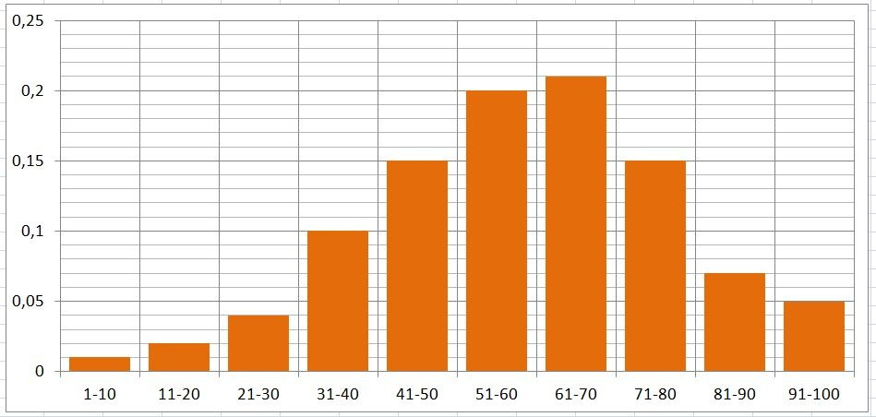
На основе этих данных найдите вероятность того, что случайно выбранный студент получил на экзамене по теории вероятностей от 41 до 70 баллов.
- По данным выборочного обследования состояния здоровья населения, прове- дённого Росстатом в 2021 году, в России 57 % женщин и 41 % мужчин используют очки или контактные линзы. Известно, что доля женщин среди всего населения России составляет 54 %. Какова вероятность того, что случайно выбранный житель России использует очки или контактные линзы? Результат округлите до тысячных.
В заданиях 4–6 запишите полное решение и ответ.
- Студент выучил всего 6 билетов из 32. На экзамене преподаватель задаёт вопросы по 2 случайно выбранным билетам. Какова вероятность того, что из выбранных двух билетов студент выучил хотя бы один?

- Пользователь забыл пароль от компьютера, но помнит, что он состоит из девяти различных цифр, расположенных в порядке убывания. Какова вероятность того, что пользователю понадобится не более трёх попыток, чтобы угадать пароль?
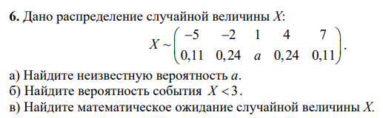

Контрольная работа
по разделу «Теория вероятностей и статистика». 10 класс Профильный уровень

Контрольная работа по теории вероятностей и статистике профильного уровня содержит шесть заданий. Некоторые задания разбиты на пункты. На выполнение работы отводится 45 минут. При выполнении работы разрешается пользоваться калькулятором.

- На основе данных за несколько лет построена гистограмма количества баллов, полученных студентами на экзамене по теории вероятностей. Максимально возможный результат ⸻ 100 баллов. По горизонтальной оси отмечено коли- чество баллов, а по вертикальной ⸻ частоты.
На основе этих данных найдите вероятность того, что случайно выбранный студент получил на экзамене по теории вероятностей от 41 до 70 баллов.

- По данным выборочного обследования состояния здоровья населения, прове- дённого Росстатом в 2021 году, в России 57 % женщин и 41 % мужчин исполь- зуют очки или контактные линзы. Известно, что доля женщин среди всего населения России составляет 54 %. Какова вероятность того, что случайно вы- бранный житель России использует очки или контактные линзы? Результат округлите до тысячных.

- Баскетболист бросает мяч в корзину два раза. Вероятность попадания при каж- дом отдельном броске равна 0,6.
а) Запишите распределение случайной величины Х «количество попаданий». б) Найдите математическое ожидание случайной величины Х.
В заданиях 4–6 запишите полное решение и ответ.
- Студент выучил 6 билетов из 32. На экзамене преподаватель даёт вопросы по 4 случайно выбранным билетам. Какова вероятность того, что из четырёх вы- бранных билетов студент выучил хотя бы два?

- Пользователь забыл пароль от компьютера, но помнит, что он состоит из восьми различных цифр, расположенных в порядке убывания. Какова вероят- ность того, что пользователю понадобится не более трёх попыток, чтобы угадать парол

- Совместное распределение двух случайных величин ⸻ таблица, которая по- казывает вероятность каждой пары значений этих величин. Например, в данном совместном распределении вероятность события ( X = 2 ; Y =1) равна 0,36.

X  Y | –1 | 2 | 5
1 | 0,06 | 0,36 | 0,18
3 | 0,04 | 0,24 | 0,12

а) Найдите вероятность события 2Y − X < 2.
б) Покажите, что случайные величины X и Y независимы. в) Найдите математическое ожидание случайной величины P = XY .

а) Найдите вероятность события 2Y − X < 2.
б) Покажите, что случайные величины X и Y независимы. в) Найдите математическое ожидание случайной величины

P = XY .

